Taller N 18 Comprensión del entorno social.
Chile y sus zonas.

NOMBRE:

FECHA:

- Observa el siguiente video Geografía de Chile | Planeta Darwin | Ciencias naturales - YouTube
- Responde las preguntas de la educadora.
- Observa el mapa de chile.
- Pinta recorta y pega las imágenes donde correspondan.
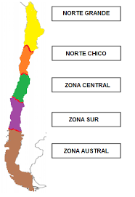

Isla de pascua | Zona centro
Zona norte | Zona sur.

